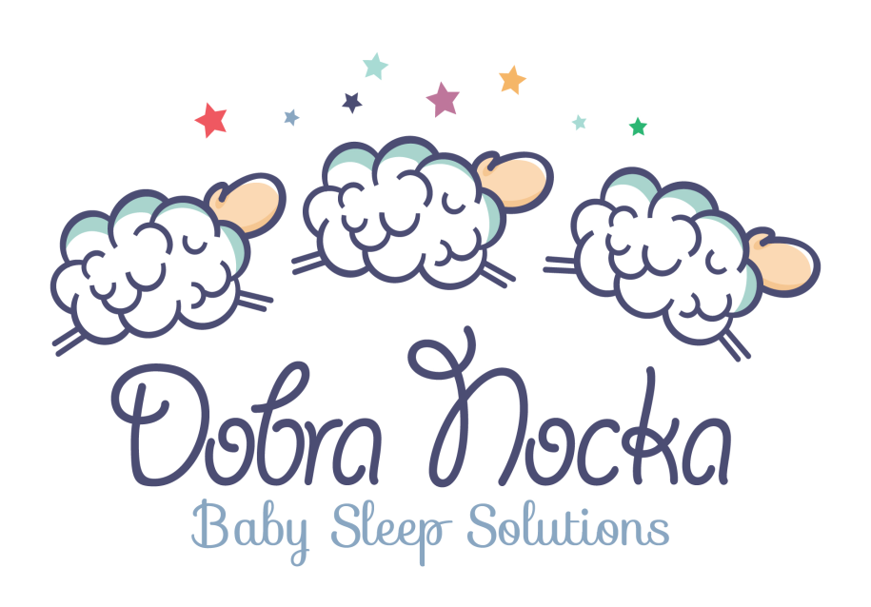
DobraNocka zaprasza rodziców dzieci w wieku 5-24 miesięce na kolejną edycję szkolenia internetowego pt. "ACH ŚPIJ KOCHANIE!"

Cena: 180 zł (6h)

JAK SIĘ ZAPISAĆ: dołączenie do wydarzenia na FB nie jest traktowane jako zgłoszenie na szkolenie. Jedyną formą zgłoszenia swojego udziału jest wysłanie maila na adres info@twojadobranocka.pl z wklejonym i uzupełnionym formularzem:

FORMULARZ ZAMÓWIENIA
SZKOLENIE "ACH ŚPIJ KOCHANIE!" w terminie 2,4 oraz 9 października 2017
1. Imię i nazwisko uczestnika szkolenia
2. Imię i wiek dziecka
3. Adres mailowy uczestnika
4. Numer telefonu uczestnika
5. Dane do faktury (imię i nazwisko lub nazwa firmy, adres) - w związku z obowiązkiem wystawienia faktury przez organizatora szkolenia podanie tych danych jest niezbędne. W przypadku ich braku faktura zostanie wystawiona na dane z przelewu bankowego
6. Zgłaszam swoje uczestnictwo w w/w szkoleniu i wyrażam zgodę na postanowienia regulaminu dostępnego na stronie www.twojadobranocka.pl pod linkiem: http://twojadobranocka.pl/regulamin/
(tu wpisz imię i nazwisko uczestnika)

UWAGA: z uwagi na ograniczoną ilość miejsc, w przypadku dużej liczby uczestników o udziale w szkoleniu decyduje kolejność zgłoszeń oraz wpłat.

Dalsze instrukcje otrzymasz mailem.
Szczegółowe informacje: info@twojadobranocka.pl

Materiały: po zakończeniu szkolenia każdy uczestnik otrzyma mailem materiały z podsumowaniem najważniejszych informacji.

Grupa wsparcia na Facebooku: po zakończeniu szkolenia każdy uczestnik otrzymuje nieograniczony w czasie, bezpłatny dostęp do zamkniętej grupy na FB. Forum pod opieką DobraNocki służy wymianie doświadczeń, wzajemnej motywacji i wsparciu merytorycznemu w trakcie wdrażania zmian po szkoleniu.

PLAN SZKOLENIA:
1. Sen niezbędny jak tlen, dla dziecka i dla rodziców.
2. Miejsce snu dziecka.
3. "Dzień świstaka" czyli nasze codzienne rytuały.
4. Harmonogram dnia i okresy przejściowe między 3 a 2 oraz między 2 a 1 drzemką.
5. Ile moje dziecko powinno spać na dobę?
6. Przytulanka i smoczek - pomagają czy przeszkadzają?
7. Karmienie piersią i dobry sen - czy to w ogóle możliwe?
8. Nocne karmienia – ile powinno ich być, kiedy i jak je eliminować?
9. Samodzielne zasypianie – naturalna umiejętność, która przychodzi z czasem czy coś, czego trzeba dziecko nauczyć? Jaki jest jego wpływ na jakość snu dziecka?
10. Łagodne metody nauki samodzielnego zasypiania.
11. Dlaczego to takie trudne, czyli emocje rodziców i dziecka w trakcie nauki samodzielnego zasypiania.

FORMA: Szkolenie internetowe (webinar) - możesz wziąć udział w szkoleniu bez wychodzenia z domu, bez konieczności instalowania dodatkowego oprogramowania czy kamery. Z wirtualną „salą szkoleniową” łączysz się klikając na otrzymany link i podając hasło. W trakcie szkolenia słyszysz i widzisz na ekranie swojego komputera prowadzącą. Podczas sesji pytań i odpowiedzi masz możliwość zadawania pytań za pomocą chatu.

CZAS: Szkolenie składa się z trzech części po dwie godziny zegarowe (w sumie 6h), które tworzą całość. Każde z trzech spotkań składa się z około półtorej godziny wykładu i sesji pytań i odpowiedzi na zakończenie, która trwa do wyczerpania wszystkich pytań uczestników.
1. Pierwsze spotkanie w poniedziałek 2 października w godz. 20.00-22.00
2. Drugie spotkanie w środę 4 października w godz. 20.00-22.00
3. Trzecie spotkanie w poniedziałek 9 października w godz. 20.00-22.00

OPINIE UCZESTNIKÓW:
„W grudniu przeszliśmy szkolenie internetowe o nauce samodzielnego zasypiania. Nasz syn Mateusz miał wtedy 11 miesięcy i nas wykańczał. Spał z nami w łóżku, zasypiał tylko przy karmieniu piersią i co chwilę się budził. W końcu powiedzieliśmy koniec. Postępowaliśmy krok po kroku zgodnie z wytycznymi ze szkolenia powoli oswajając dziecko z własnym pokojem i łóżkiem, redukując nocne karmienia. Pierwszej nocy nauki zasnął sam po... 6 minutach. Chyba sam już tego potrzebował :) Później byliśmy konsekwentni i każdej nocy było coraz lepiej. Po 3 tygodniach mały był kompletnie odmieniony choć zdarzały się gorsze noce, a sprawy nie ułatwiało ząbkowanie. Jednak od lutego jesteśmy wyspanymi rodzicami, którzy kładą dziecko spać o 20, a ono zasypia na całą noc. Nasz syn też odżył, ma więcej energii, bo się wysypia. Teraz przestawiamy się na jedną drzemkę w ciągu dnia.
Gorąco polecamy Pani metody bo naprawdę działają. Nikt nie może nam uwierzyć że Mateusz potrafi tak zasypiać. Trochę się martwimy co będzie z zasypianiem w żłobku, gdzie są inne warunki, ale mamy nadzieję, że nie będzie tak źle.
Jeszcze raz dziękujemy. Nie wiem co by z nami było, gdybyśmy nie zrobili szkolenia.
Jak najbardziej może Pani wykorzystać naszego maila. Mam nadzieję, że zachęci innych. Zresztą każdej mamie mówię o naszym sukcesie i odysłam do Pani szkoleń. Trochę tych mam jest, co pokazuje, że nie my jedni popełniliśmy błędy.
Tak bezboleśnie zupełnie to nie było. Tylko pierwsza noc przedziwna. Potem było ciężko, w sumie walczyliśmy 2-3 tygodnie. Potem regresy, problemy z drzemkami, aż w końcu synek zrozumiał o co chodzi i jest rewelacyjnie.Właśnie go położyłam w łóżeczku, troche pogaworzył i już śpi. Zresztą teraz już sam podchodzi do łóżeczka i wystarczy go położyć. Nigdy nie sądziłam, że tak da się, a okazuje się, że nie tylko można, ale wręcz trzeba tak zrobić. Naprawdę zmieniła się nasza jakość życia, nie tylko wieczorami, ale w ogóle.
Jeszcze raz dziękujemy. To było niesamowite doświadczenia, a teraz procentuje.
Pozdrawiamy”
Ania, Kuba i Mateusz

„Zwróciłam się do DobraNocki z problem nie przespanych nocy i fatalnymi drzemkami przez synka 11 m. W nocy pobudki co 2 h, drzemki 30 min, zasypianie na rękach.. Ja chodzące zombi, drzemiąca w ciągu dnia z synkiem… Za 2 miesiące miałam wracać do pracy i nie wyobrażałam sobie tak źle sypiać, wstawać skoro świt do pracy. Pani Agnieszka zaproponowała nam internetowe szkolenie Webinar. Zapytałam od razu : ” Czy nam to wystarczy aby nauczyć synka lepiej spać ?!?? Samodzielnie zasypiać ??! Mój Marcel jest trudnym przypadkiem !” (tak chyba każda mama myśli :)) Ale pomyślałam sobie.. A co mi szkodzi ! Forma szkolenia spodobała mi się. Na spokojnie w domowym zaciszu, gdy synek poszedł spać włączyłam komputer zalogowałam się i już „szkoliłam się” :)Rewelacja ! Pije ciepłą herbatę, jem kolację a Pani Agnieszka opowiada nam o śnie i jak uczuć dzieci samodzielnego zasypiania. Po szkoleniu otrzymałam e-mail i konspekt z wszystkimi informacjami zawartymi w szkoleniu. Dostęp do grupy na FB gdzie inni rodzice z szkolenia na wzajem wspierają się i radzą. Nie pozostało nic innego „jak zakasać rękawy” i działać ! Najpierw po czytałam na grupie FB jak inne mamy radziły sobie z nauką, przez jakie problemy przechodziły. Nastawiłam się na walkę i długą drogę do upragnionej przespanej nocy ! Pierwsze sukcesy były już po 2 dniach nauki samodzielnego zasypiania. Bałam się płaczu synka, ale forma nauki nie pozwala na to aby dziecko było samotne i opuszczone. My musimy mu tylko pokazać jak radzić sobie z zasypianiem bez tych wszystkich dotychczasowych wspomagaczy. W rzeczywistości tylko przeszkadzały w śnie dziecka. Razem z innymi mami z grupy na FB wspierałyśmy sie podczas gorszych dni nauki, ale i też chwaliłyśmy się naszymi sukcesami! Dziś Marcel w większości przesypia noce. Drzemki są efektywne, regenerujące jego umysł i ciało.Ma więcej siły do zabawy i nauki. Bywają też gorsze dni, regresy, ale potrafimy sobie z nimi radzić i jest dużo dużo lepiej niż przed nauką zasypiania. Z kolejnych plusów, możemy sobie zaplanować dzień bo mamy regularne drzemki. Ja regeneruje się przez sen nocny, który jest rzadko kiedy przerywany. Mąż odzyskał żonę w sypialni.

Macierzyństwo jest jeszcze piękniejsze ! ;)
Dziękujemy DobraNocko ! :)”

„Pani Agnieszko,
Rzeczywiście to jest tak, że u nas z takimi zmianami jak do jeża ;-) Pomijając trud emocjonalny to nakłada się na to zmęczenie (nocne) i to że ostatnią rzeczą jaką mogę o sobie powiedzieć to to, że jestem konsekwentna (a bez tego ani rusz przy takich naukach ;-)).
Ale: mam motywację żeby choć część zmian wdrożyć, zobaczymy co z tego wyniknie, myślę że stopniowo i powolutku to i owo się uda. Samo szkolenie pomogło mi poukladać sobie trochę rzeczy w głowie, fajna była zwłaszcza część dotycząca samej higienu snu, rytmu dnia, itd. No i gratuluję profesjonalnego podejścia, muszę przyznać że organizacja, podejście i profesjonalizm mnie lekko zaskoczyły (pracuję w branży IT, brałam udział w różnych webinarach, szkoleniach, itd, i muszę przyznać że to było jednym z lepiej zorganizowanych ;-)
Pozdrawiam”
Ania

Zapraszam!

